Ficha n.º4
Movimentos da Lua

Objetivos:
- Reconhecer os movimentos da Lua e interpretar as suas consequências.
- Compreender a ocorrência das diferentes fases da Lua.
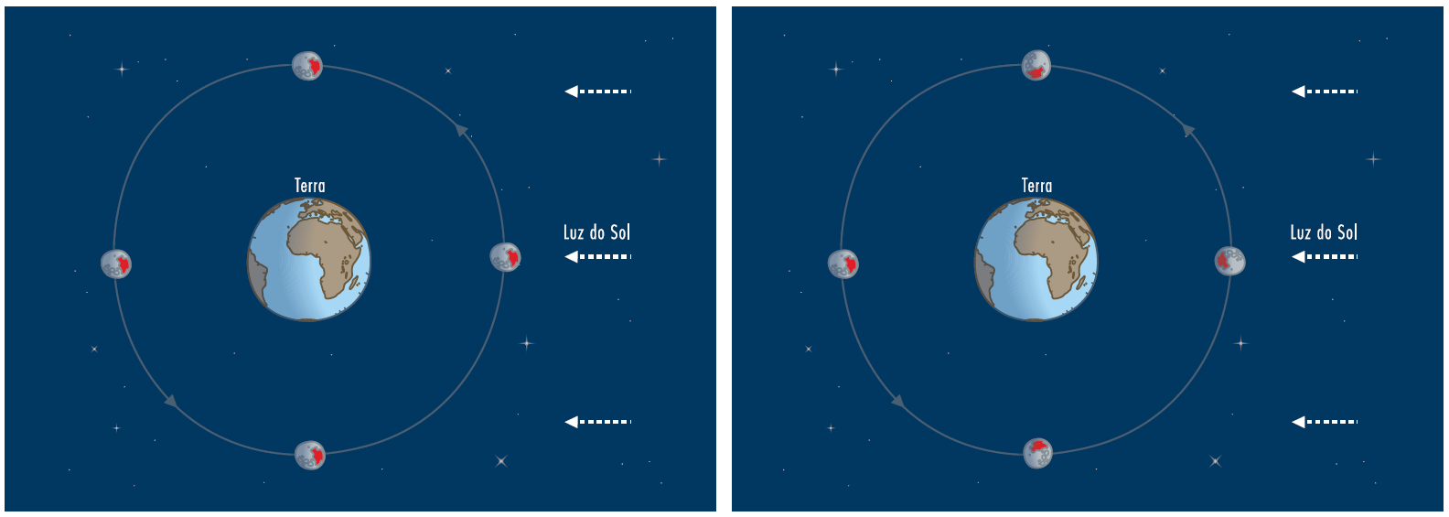
1. Observa atentamente as figuras seguintes.

1.1 Que movimentos executa a Lua?
1.2 O que aconteceria se a Lua só tivesse movimento de translação? (ver imagem 1)
1.3 O que se observa na imagem 2?
1.4 Quantas voltas sobre si própria deu a Lua na imagem 2, enquanto deu uma volta em torno da Terra?
1.5 O que aconteceria se desse, por exemplo, duas voltas? Ou mais?
1.6 Que relação existe entre os períodos de rotação e translação da Lua? Qual a consequência desta relação?
1.7 Por que razão não vemos a Lua sempre com o mesmo aspeto?
1.8 Quanto tempo demora o movimento da Lua em torno da Terra?

